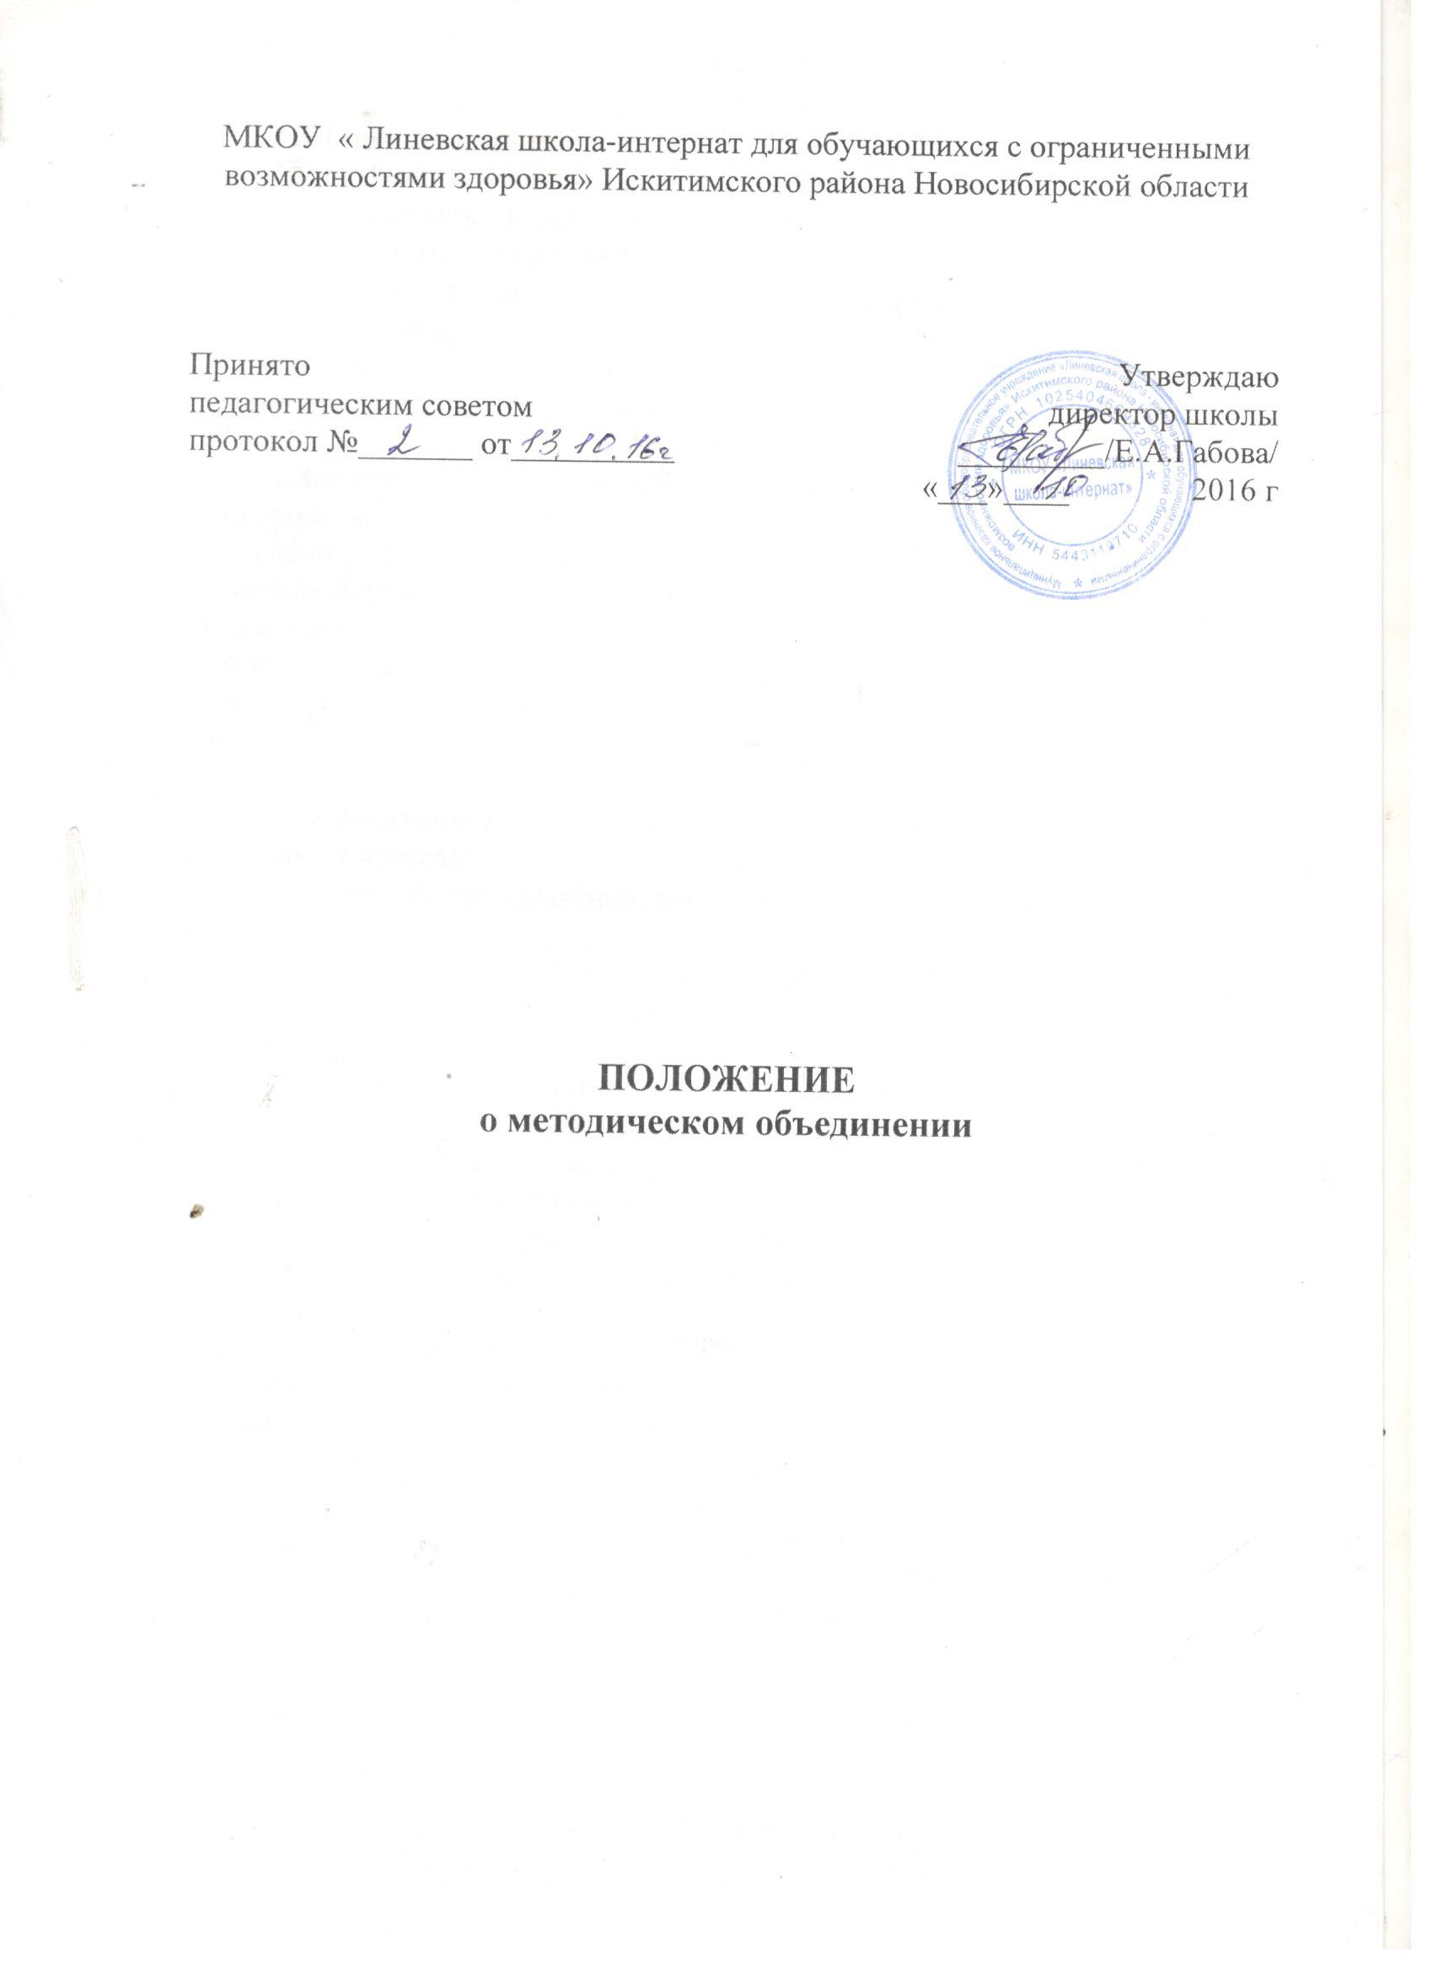

1.Общие положения
При наличии в школе более двух педагогов, работающих по одной и той же специальности, или более трех педагогов, работающих по одному циклу предметов (гуманитарному, математическому, географически-биологическому и др.) создается методическое объединение педагогов, совершенствующих свое методическое и профессиональное мастерство, организующих взаимопомощь для обеспечения современных требований к обучению и воспитанию молодежи, объединяющих творческие инициативы .

2.Задачи методического объединения образовательного учреждения
Методические объединения решают следующие задачи:
-изучение нормативной и методической документации по вопросам образования;
-отбор содержания и составление учебных программ по предмету (занятию);
-утверждение календарно-тематических планов работы по предмету
( занятию);
- анализ авторских программ и методик;
-утверждение аттестационного материала для итогового контроля в переводных классах;
-анализ состояния преподавания предмета по итогам внутришкольного контроля;
-работа с учащимися по соблюдению норм и правил техники безопасности в процессе обучения; разработка соответствующих инструкций, охрана здоровья;
-взаимопосещение уроков по определенной тематике с последующим самоанализом и анализом достигнутых результатов;
-организация открытых уроков по определенной теме с целью ознакомления с методическими разработками сложных тем предмета;
-изучение передового педагогического опыта;
-ознакомление с методическими разработками различных авторов по предмету;
-анализ методов преподавания предмета;
-отчеты о профессиональном самообразовании педагогов; работа на курсах повышения квалификации; отчеты о творческих командировках;
-организация и проведение предметных недель; организация и проведение предметных олимпиад, конкурсов, смотров;
-укрепление материальной базы и приведение средств обучения, в том числе учебно-наглядных пособий по предмету в соответствие с современными требованиями к учебному кабинету, к оснащению урока (занятию).

3.Функции методического объединения
3.1. Работа методического объединения организуется на основе планирования, отражающего план работы школы, рекомендации школьного методсовета, методическую тему, принятую к разработке педагогическим коллективом, учитывающим индивидуальные планы профессионального самообразования педагогов.
3.2. Методическое объединение педагогов часть своей работы осуществляет на заседаниях, где анализируются или принимаются к сведению решения задач, изложенных в р. 2.
3.3. Методическое объединение может организовать семинарские занятия, цикл уроков ( занятий) по определенной тематике.
4.Обязанности педагогов методического объединения
Каждый член методического объединения обязан:
-иметь собственную программу профессионального самообразования;
-участвовать в заседаниях методического объединения, практических семинарах и т.д.;
-активно участвовать в разработке открытых мероприятий (уроков, внеклассных занятий по предмету, занятий), стремиться к повышению уровня профессионального мастерства;
- необходимо знать Закон РФ «Об образовании», нормативные документы, методические требования к квалификационным категориям, владеть основами самоанализа педагогической деятельности.

5.Организация деятельности методического объединения педагогов
5.1. Методическое объединение педагогов избирает руководителя.
5.2. План методического объединения утверждается заместителем директора по учебно-воспитательной работе.
5.3. В течение учебного года проводится не менее 4-х заседаний методического объединения, практический семинар с организацией тематических открытых уроков, внеклассных мероприятий.
5.4. Заседания методического объединения оформляются в виде протоколов.
5.5. В конце учебного года руководитель анализирует работу методического объединения и сдает на хранение заместителю директора по УВР анализ, план работы, тетрадь протоколов заседаний методического объединения.

